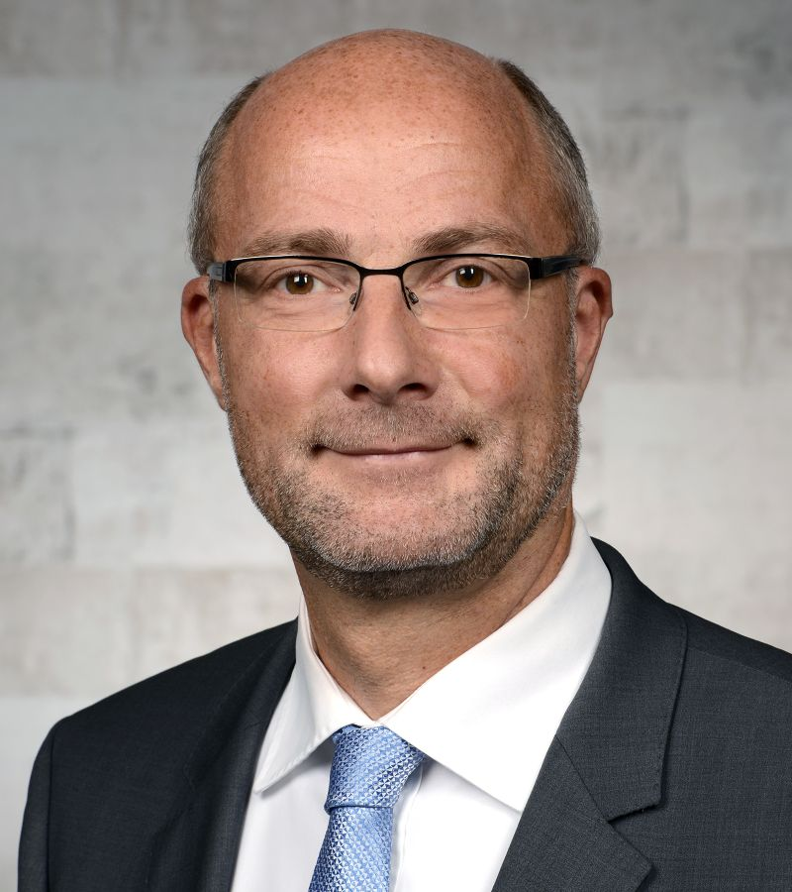
Lebenslauf Dr. Thomas Kunstmann

Berufserfahrung
Seit 4/2009 | msg systems ag  - Geschäftsbereichsleiter
1997 – 2009 | sd&m AG – software design & management (Heute: Capgemini)  - Geschäftsbereichsleiter und Geschäftsbereichsmanager  - Projektmanager und Projektleiter  - Qualitätsberater  - Software-Ingenieur
1989 – 1996 | Selbständige unternehmerische Tätigkeit  - IT-Berater und Software-Entwickler
1989 – 1992 | SMP – Software-Ingenieure und Dijkstron AG, Schweiz  - Software-Entwickler und Referent

Studium, Universität, Lehraufträge
Seit 2017 | Lehraufträge an der Philipps-Universität Marburg  - Projektmanagement für Software-Entwicklungsprojekte  - Agiles und klassisches Requirements-Engineering
Seit 2013 | Lehraufträge an der Technischen Universität Dortmund  - Projektmanagement aus der Praxis der Softwareentwicklung
2006 – 2009  2012 – 2015 | Lehraufträge an der Technische Universität Darmstadt  - Betriebliche Informationssysteme und ihre Rolle im Unternehmen  - IT Solutions with Software Engineering in Practice
1992 – 1997 | Technische Hochschule Darmstadt  - Wissenschaftlicher Mitarbeiter  - Abschluss: Promotion (Dr.-Ing.)
1984 – 1991 | Technische Hochschule Darmstadt  - Studium der Informatik (Schwerpunktfach Praktische Informatik, Nebenfach Betriebswirtschaftslehre)  - Abschluss: Diplom

